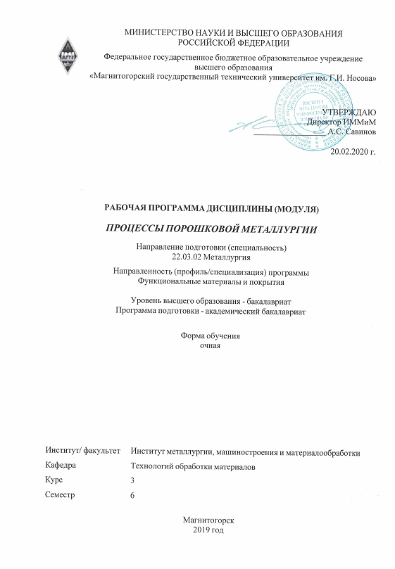

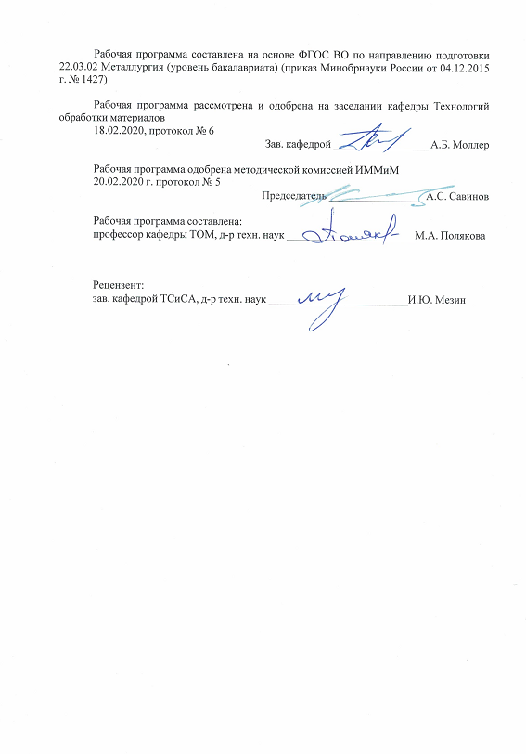

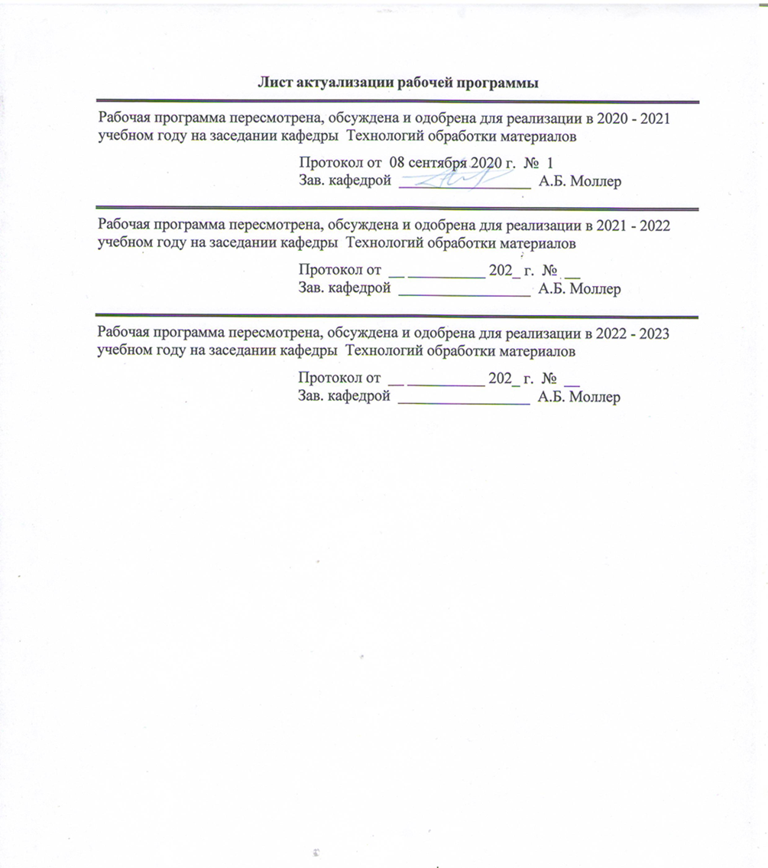
Лист актуализации рабочей программы
Рабочая программа пересмотрена, обсуждена и одобрена для реализации в 2020 - 2021 учебном году на заседании кафедры Технологий обработки материалов
Протокол от __ __________ 20__ г. № __
Зав. кафедрой _________________ А.Б. Моллер
Рабочая программа пересмотрена, обсуждена и одобрена для реализации в 2021 - 2022 учебном году на заседании кафедры Технологий обработки материалов
Протокол от __ __________ 20__ г. № __
Зав. кафедрой _________________ А.Б. Моллер
Рабочая программа пересмотрена, обсуждена и одобрена для реализации в 2022 - 2023 учебном году на заседании кафедры Технологий обработки материалов
Протокол от __ __________ 20__ г. № __
Зав. кафедрой _________________ А.Б. Моллер
Рабочая программа пересмотрена, обсуждена и одобрена для реализации в 2023 - 2024 учебном году на заседании кафедры Технологий обработки материалов
Протокол от __ __________ 20__ г. № __
Зав. кафедрой _________________ А.Б. Моллер

1 Цели освоения дисциплины (модуля)
Целями освоения дисциплины «Процессы порошковой металлургии» являются: развитие у студентов личностных качеств, а также формирование профессиональных компетенций в соответствии с требованиями ФГОС ВО по направлению подготовки 22.03.02 Металлургия.
Ознакомить студентов с теоретическими основами и технологиями получения порошковых материалов и изделий. Сформировать представления о связи способа и технологии получения порошка с его свойствами. Формирование у студентов представлений о связи технологических параметров со структурой и свойствами материалов.
Освоение студентами инженерных навыков построения технологических процессов получения порошковых материалов, современных методов контроля за технологическим процессом и качеством изделий.

2 Место дисциплины (модуля) в структуре образовательной программы
Дисциплина Процессы порошковой металлургии входит в вариативную часть учебного плана образовательной программы.
Для изучения дисциплины необходимы знания (умения, владения), сформированные в результате изучения дисциплин/ практик:
Материаловедение
Учебная - практика по получению первичных профессиональных умений и навыков, в том числе первичных умений и навыков научно-исследовательской деятельности
Физика
Учебная - ознакомительная практика
Физическая химия
История металлургии
История техники
Химия
Знания (умения, владения), полученные при изучении данной дисциплины будут необходимы для изучения дисциплин/практик:
Основы нанотехнологий
Теория процессов получения порошковых и композиционных материалов
Производственная - практика по получению профессиональных умений и опыта профессиональной деятельности
Курсовая научно-исследовательская работа
Подготовка к защите и защита выпускной квалификационной работы
Подготовка к сдаче и сдача государственного экзамена
Производственная – преддипломная практика
Учебно - исследовательская работа студента
3 Компетенции обучающегося, формируемые в результате освоения
дисциплины (модуля) и планируемые результаты обучения
В результате освоения дисциплины (модуля) «Процессы порошковой металлургии» обучающийся должен обладать следующими компетенциями:
Структурный  элемент  компетенции | Планируемые результаты обучения

ПК-10 способностью осуществлять и корректировать технологические процессы в металлургии и материалообработке
Знать | - основные термины и определения в области порошковых материалов и изделий;  - основные характерные признаки порошковых материалов и изделий;  - типичные технологические процессы получения порошковых материалов и изделий;  - основные методы определения структуры и свойств порошковых мате-риалов и изделий;  - основные особенности операций и технологических процессов получения порошковых материалов и изделий;  - основные закономерности получения порошковых материалов и изделий с заданной структурой и свойствами;  - требования нормативных документов на основные виды порошковых материалов и изделий;  - преимущества и недостатки порошковых материалов и изделий.
Уметь | - корректно интерпретировать основные направления развития технологий производства порошковых материалов и изделий;  - приобретать знания в области технологий производства порошковых материалов и изделий;  - обсуждать проблемы в области технологий производства порошковых материалов и изделий;  - анализировать существующие технологии получения порошковых материалов и изделий;  - на основе знаний теоретических основ осуществлять выбор технологических операций для типичных технологий получения порошковых материалов и изделий;  - оценивать эффективность технологий производства порошковых мате-риалов и изделий с учетом технико-технологических параметров и экологической безопасности;  - выявлять причинно-следственные связи между режимами технологических операций и структурой и свойствами порошковых материалов и изделий;  - определять основные направления развития технологий получения порошковых материалов и изделий.
Владеть | - практическими навыками использования знаний особенностей порошковых материалов и изделий при изучении других дисциплин;  - профессиональным языком в предметной области порошковых материалов и изделий;  - основными методами исследования свойств порошковых материалов и изделий;  - навыками и методиками обобщения результатов решения, экспериментальной деятельности в области технологий производства порошковых материалов и изделий;  - практическими навыками разработки типовых технологических процессов производства порошковых материалов и изделий;  - способами оценивания значимости и практической пригодности техно-логических процессов производства порошковых материалов и изделий с учетом технико-технических особенностей.

 | 4. Структура, объём и содержание дисциплины (модуля)
Общая трудоемкость дисциплины составляет 5 зачетных единиц 180 акад. часов, в том числе:
– контактная работа – 72 акад. часов:
– аудиторная – 68 акад. часов;
– внеаудиторная – 4 акад. часов
– самостоятельная работа – 72,3 акад. часов;
– подготовка к экзамену – 35,7 акад. часа
Форма аттестации - экзамен
Раздел/ тема  дисциплины |  | Семестр | Аудиторная  контактная работа  (в акад. часах) |  |  | Самостоятельная работа студента | Вид самостоятельной  работы | Форма текущего контроля успеваемости и  промежуточной аттестации | Код компетенции
 |  | Семестр | Лек. | лаб.  зан. | практ. зан.
1. Раздел 1. Общие сведения о порошковой металлургии. Теоретические основы процессов порошковой металлургии.
1.1 Тема 1. Место порошковой металлургии в металлургической отрасли. Типовая технологическая схема получения порошковых материалов и изделий. |  | 6 | 2 |  |  | 2 | Поиск научной информации. Работа  с Интернет- ресурсами | Собеседование | ПК-10
1.2 Тема 2. Методы получения порошков. Физические и химические основы получения порошков металлов и сплавов. |  | 6 | 4 | 9/6И |  | 8 | Самостоятельное изучение научной литературы.  Подготовка  к сдаче лабораторной работы. | Устный опрос. Сдача лабораторной работы. | ПК-10
1.3 Тема 3. Методы прессования. Дискретные и непрерывные методы прессования порошков. |  | 6 | 4 | 4 |  | 8 | Самостоятельное изучение научной литературы.  Подготовка  к сдаче лабораторной работы. | Устный опрос. Сдача лабораторной работы. | ПК-10
1.4 Тема 4. Спекание порошковых материалов. Твердофазное и жидкофазное спекание. |  | 6 | 4 |  | 5/4И | 8 | Самостоятельное изучение научной литературы. Подготовка  к сдаче практической работы. | Устный опрос. Сдача практической работы. | ПК-10
1.5 Тема 5. Методы дополнительной обработки порошковых материалов и изделий. |  | 6 | 2 |  |  | 2 | Поиск дополнительной информации об особенностях дополнительной обработки порошковых материалов. | Собеседование. | ПК-10
1.6 Тема 6. Методы определения свойств порошковых материалов. Виды брака порошковых материалов и изделий. |  | 6 | 4 | 4 |  | 4 | Поиск дополнительной информации  о видах брака порошковых материалов  по операциям технологичес  кого процесса производства. Подготовка  к сдаче лабораторной работы. | Устный опрос. Сдача лабораторной работы. | ПК-10
1.7 Тема 7. Стандартизация в области порошковой металлургии. |  | 6 | 2 |  | 2/2И | 4 | Работа с базой данных Федерального агентства по техническому регулированию и метрологии. Подготовка  к сдаче практической работы. | Устный опрос. Сдача практической работы. | ПК-10
Итого по разделу |  |  | 22 | 17/6И | 7/6И | 36
2. Раздел 2. Порошковые материалы и изделия.
2.1 Тема 1. Конструкционные порошковые материалы и изделия. Типовая схема производства. Свойства. Области применения. |  | 6 | 2 |  | 2 | 6 | Самостоятельное изучение учебной литературы. Подготовка  к сдаче практической работы. | Устный опрос. Сдача практической работы. | ПК-10
2.2 Тема 2. Антифрикционные порошковые материалы и изделия. Типовая схема производства. Свойства. Области применения. |  | 6 | 2 |  | 2 | 6 | Самостоятельное изучение учебной литературы. Подготовка  к сдаче практической работы. | Устный опрос. Сдача практической работы. | ПК-10
2.3 Тема 3. Фрикционные порошковые материалы и изделия. Типовая схема производства. Свойства. Области применения. |  | 6 | 2 |  | 2 | 6 | Самостоятельное изучение учебной литературы.  Подготовка  к сдаче практической работы. | Устный опрос. Сдача практической работы. | ПК-10
2.4 Тема 4. Пористые порошковые материалы и изделия. Типовая схема производства. Свойства. Области применения. |  | 6 | 2 |  | 2 | 6 | Самостоятельное изучение учебной литературы.  Подготовка  к сдаче практической работы | Устный опрос. Сдача практической работы. | ПК-10
2.5 Тема 5. Порошковые материалы и изделия с электротехническими и магнитными свойствами. Типовая схема производства. Свойства. Области применения. |  | 6 | 2 |  |  | 6,3 | Самостоятельное изучение учебной литературы. Подготовка  к сдаче практической работы. | Устный опрос. | ПК-10
2.6 Тема 6. Твердые сплавы. Типовая схема производства. Свойства. Области применения. |  | 6 | 2 |  | 2 | 6 | Самостоятельное изучение учебной литературы. Подготовка  к сдаче практической работы | Устный опрос. Сдача практической работы. | ПК-10
Итого по разделу |  |  | 12 |  | 10 | 36,3
Итого за семестр |  |  | 34 | 17/6И | 17/6И | 72,3 |  | экзамен
Итого по дисциплине |  |  | 34 | 17/6И | 17/6И | 72,3 |  | экзамен | ПК-10

5 Образовательные технологии
Для усвоения студентами знаний по дисциплине «Процессы порошковой металлургии» применяются традиционная и компетентностно-модульная технологии обучения, включающие в себя объяснения преподавателя на лекциях, самостоятельную работу с учебной и справочной литературой по дисциплине, работу на практических занятиях и т.п.
В ходе изложения лекционного материала используются презентации, плакаты по теме занятий, наглядные пособия. На занятиях студенты выполняют задания на индивидуальное речевое проговаривание известных законов физики и химии, правил, определений; заполняют вслед за преподавателем схемы, таблицы по свойствам порошковых материалов и изделий и т.п.; приводят собственные примеры, очевидно подтверждающие излагаемый материал.

6 Учебно-методическое обеспечение самостоятельной работы обучающихся
Представлено в приложении 1.
7 Оценочные средства для проведения промежуточной аттестации
Представлены в приложении 2.
8 Учебно-методическое и информационное обеспечение дисциплины (модуля)
а) Основная литература:
1. Волков, Г. М. Машиностроительные материалы нового поколения : учеб. пособие / Г. М. Волков. — Москва : ИНФРА-М, 2020. — 319 с. — (Высшее образование: Бакалавриат). —ISBN 978-5-16-012892-4. - Текст : электронный. - URL: https://new.znanium.com/catalog/document?id=345991
2. Тазетдинов, Р. Г. Физико-химические основы технологических процессов и обработки конструкционных материалов: Уч. пос./ Р.Г. Тазетдинов. - 2-e изд., доп. и испр. - Москва : НИЦ ИНФРА-М, 2014. - 400 с. (ВО: Бакалавриат). ISBN 978-5-16-008967-6. - Текст : электронный. - URL: https://new.znanium.com/catalog/document?id=224607
3. Капустин, В. И. Технология производства и контроль качества наноматериалов и наноструктур : учеб. пособие / В.И. Капустин, А.С. Сигов. — Москва : ИНФРА-М, 2019. — 244 с. — (Высшее образование: Бакалавриат). — www.dx.doi.org/10.12737/textbook_5c359a09b32044.60767097. - ISBN 978-5-16-106484-9. - Текст : электронный. - URL: https://new.znanium.com/catalog/document?id=339390
4. Барыбин, А. А. Физико-химия наночастиц, наноматериалов и наноструктур [Электронный ресурс] : Учеб. пособие / А. А. Барыбин, В. А. Бахтина, В. И. Томилин, Н. П. Томилина. - Красноярск : СФУ, 2011. - 236 с. - ISBN 978-5-7638-2396-7. - Текст : электрон-ный. - URL: https://new.znanium.com/catalog/document?id=100685
5. Никифорова, Э. М. Физикохимия керамических, композиционных и наноматериалов: Учебное пособие / Никифорова Э.М., Еромасов Р.Г., Шиманский А.Ф. - Краснояр.:СФУ, 2016. - 156 с.: ISBN 978-5-7638-3577-9. - Текст : электронный. - URL: https://new.znanium.com/catalog/document?id=320945

б) Дополнительная литература:
1. Загиров, Н. Н. Технологические основы получения материалов и изделий из сыпучих стружковых отходов меди и ее сплавов методами обработки давлением/ЗагировН.Н., ЛогиновЮ.Н. - Краснояр.: СФУ, 2015. - 171 с.: ISBN 978-5-7638-3221-1. - Текст : электронный. - URL:

https://new.znanium.com/catalog/document?id=56702
2. Болдырев, В. В. Фундаментальные основы механической активации, механосинтеза и механохимических технологий: Монография / Болдырев В.В., Аввакумов Е.Г. - Новосибирск :СО РАН, 2009. - 343 с. ISBN 978-5-7692-1063-1. - Текст : электронный. - URL: https://new.znanium.com/catalog/document?id=181841
3. Нестеров, А. А. Технология синтеза порошков сегнетоэлектрических фаз: учебное пособие / А.А. Нестеров, А.Е. Панич. - Ростов-на-Дону: Издательство ЮФУ, 2010. - 226 с. ISBN 978-5-9275-0721-4. - Текст : электронный. - URL: https://new.znanium.com/catalog/document?id=20581
4. Капитонов, А. М. Применение метода динамической упругости для контроля качества твердосплавного инструмента [Электронный ресурс] : монография / А. М. Капитонов, С. Г. Теремов, В. Е. Редькин. - Красноярск : Сиб. федер. ун-т, 2011. - 192 с. - ISBN 978-5-7638-2086-7. - Текст : электронный. - URL: https://new.znanium.com/catalog/document?id=100678
5. Анчаров, А. И. Механокомпозиты — прекурсоры для создания материалов с новыми свойствами: Монография / Анчаров А.И. - Новосибирск :СО РАН, 2010. - 424 с. ISBN 978-5-7692-1108-9. - Текст : электронный. - URL https://new.znanium.com/catalog/document?id=262837
6. Белокопытов, В. И. Специальные виды штамповки: теория и технология штамповки поковок из гранул алюминиевых сплавов [Электронный ресурс] : монография / В. И. Белокопытов, И. Ю. Губанов. - Красноярск: Сиб. федер. ун-т, 2013. - 130 с. - ISBN 978-5-7638-2806-1. - Текст : электронный. - URL: https://new.znanium.com/catalog/document?id=191309
7. Нестеров, А. А. Современные проблемы материаловедения керамических пьезоэлектрических материалов: монография / А.А. Нестеров, А.А. Панич. - Ростов-на-Дону: Издательство ЮФУ, 2010. - 226 с.ISBN 978-5-9275-0736-8. - Текст : электронный. - URL: https://new.znanium.com/catalog/document?id=175093
8. Колмаков, А. Г. Основы технологий и применение наноматериалов: Монография / Колмаков А.Г., Баринов С.М., Алымов М.И. - Москва :ФИЗМАТЛИТ, 2012. - 208 с.: ISBN 978-5-9221-1408-0. - Текст : электронный. - URL: https://new.znanium.com/catalog/document?id=276078
9. Осокин, Е. Н. Процессы порошковой металлургии [Электронный учебно-методический комплекс по дисциплине]: мультимедийное обучающее электронное издание . Е.Н. Осокин, Р. Г. Еромасов, А. Г. Верхотуров и др. – Красноярск: СФУ, 2008. - Системные требования Intel Pentium (или аналогичный процессор других производителей) 1 ГГц ; Windows 2000 SP 4/XP SP 2/Vista (32 бит) ; 512 Mb ; 63 Mb свободного дискового пространства ; DVD-привод. - № госрегистрации 0320802739

в) Методические указания:
1. Технологические свойства металлических порошков: метод. указ. / Полякова М.А., Голубчик Э.М. Магнитогорск: Изд-во Магнитогорск. гос. техн. ун-та им. Г.И. Носова, 2013. 11 с.
2. Плотность и пористость изделий из некомпактных материалов: Метод. указ. / Ильина Н.Н. – Магнитогорск: МГТУ, 2003. – 5 с.
3. Исследование уплотняемости металлических порошков: Метод. указ. / Гун Г.С., Ильина Н.Н., Полякова М.А / Магнитогорск: МГТУ, 2005. – 8 с.
4. Ситовый анализ: Метод. указ. / Рубин Г.Ш., Ильина Н.Н., Полякова М.А - Магнитогорск: МГТУ, 2007. – 12 с.
5. Кинематические параметры процесса деформирования некомпактных керамических масс: Метод. указ. / Чукин М.В., Барышников М.П., Бакаев Д.Р. – Магнитогорск: МГТУ, 2005. – 25 с.
6. Влияние различных технологических факторов на процесс усадки пористых
тел при спекании: Метод. указ. / Чукин М.В., Ильина Н.Н., Закиров Д.М. – Магнитогорск: изд-во Магнитогорск. гос. техн. ун-та им. Г.И. Носова, 2012. – 11 с.

г) Программное обеспечение и Интернет-ресурсы:
Программное обеспечение
 | Наименование ПО | № договора | Срок действия лицензии
 | MS Windows 7 Professional(для классов) | Д-1227-18 от 08.10.2018 | 11.10.2021
 | MS Windows 7 Professional (для классов) | Д-757-17 от 27.06.2017 | 27.07.2018
 | MS Office 2007 Professional | № 135 от 17.09.2007 | бессрочно
 | FAR Manager | Свободное распределение | бессрочно
 | 7Zip | свободно распространяемое ПО | бессрочно
Профессиональные базы данных и информационные справочные системы
 | Название курса |  | Ссылка
 | Международная справочная система «Полпред» polpred.com отрасль «Образование, наука» |  | URL: http://education.polpred.com/
 | Национальная информационно-аналитическая система – Российский индекс научного цитирования (РИНЦ) |  | URL: https://elibrary.ru/project_risc.asp
 | Поисковая система Академия Google (Google Scholar) |  | URL: https://scholar.google.ru/
 | Информационная система - Единое окно доступа к информационным ресурсам |  | URL: http://window.edu.ru/
 | Федеральное государственное бюджетное учреждение «Федеральный институт промышленной собственности» |  | URL: http://www1.fips.ru/
9 Материально-техническое обеспечение дисциплины (модуля)
Материально-техническое обеспечение дисциплины включает:
1. Учебная аудитория для проведения занятий лекционного типа оснащена:
- техническими средствами обучения, служащими для представления учебной информации большой аудитории: мультимедийными средства хранения, передачи и представления учебной информации;
- специализированной мебелью.
2. Учебная аудитория для проведения лабораторных занятий «Лаборатория прокатки и волочения» оснащена лабораторным оборудованием:
- лабораторное оборудование (Прибор для измерения текучести порошков. Волюмометр. Набор сит для ситового анализа. Оборудование для ситового анализа. Микроскоп инструментальный. Пресс-форма для прессования порошков. Мерительный инструмент. Набор разновесов. Машины универсальные испытательные на растяжение, сжатие, скручивание. Пресс гидравлический. Набор демонстрационных пресс-форм. Прокатный стан для прокатки металлических порошков. Специализированная мебель).
- специализированной мебелью.
3. Учебная аудитория для проведения практических занятий оснащена:
- техническими средствами обучения, служащими для представления учебной информации большой аудитории: мультимедийными средства хранения, передачи и представления учебной информации;
- специализированной мебелью.
4. Учебная аудитория для выполнения курсовых проектов (работ) оснащена:
- компьютерной техникой с пакетом MS Office, с подключением к сети «Интернет» и с доступом в электронную информационно-образовательную среду университета;
- специализированной мебелью.
5. Учебная аудитория для групповых и индивидуальных консультаций, текущего контроля и промежуточной аттестации оснащена:
- компьютерной техникой с пакетом MS Office, с подключением к сети «Интернет» и с доступом в электронную информационно-образовательную среду университета;
- специализированной мебелью.
6. Помещение для самостоятельной работы оснащено:
- компьютерной техникой с пакетом MS Office, с подключением к сети «Интернет» и с доступом в электронную информационно-образовательную среду университета;
- специализированной мебелью.
7. Помещение для хранения и профилактического обслуживания учебного оборудования оснащено:
- специализированной мебелью: стеллажами для хранения учебного оборудования;
-инструментами для ремонта учебного оборудования;
- шкафами для хранения учебно-методической документации и материалов.

Приложение 1

6 Учебно-методическое обеспечение самостоятельной работы обучающихся

По дисциплине «Процессы порошковой металлургии» предусмотрена аудиторная и внеаудиторная самостоятельная работа обучающихся. Аудиторная самостоятельная работа студентов предполагает участие в собеседовании на заданную тему, подготовке обоснованных ответов на вопросы преподавателя и участие в устном опросе, разбор практических вопросов разработки новых порошковых материалов и производства изделий из них.

Собеседование.
Тема 1. Историческое развитие порошковой металлургии. Перспективы применения технологии порошковой металлургии для производства изделий функционального назначения.
Тема 2. Особенности дополнительной обработки порошковых материалов и изделий.

Устный опрос.
Тема 1. Физико-химические основы методов получения порошков.
Тема 2. Теории прессования.
Тема 3. Теории спекания.
Тема 4. Виды брака порошковых изделий по операциям технологического процесса. Методы устранения брака порошковых изделий.
Тема 5. Действующие стандарты в области порошковой металлургии.
Тема 6. Эффект самосмазывания порошковых антифрикционных материалов.
Тема 7. Особенности технологического процесса получения порошковых фрикционных изделий.
Тема 8. Порошковые стали: особенности структуры и свойств.
Тема 9. Области применения порошковых металлических фильтров.
Тема 10. Особенности свойств порошковых изделий электротехнического назначения.
Тема 11. Особенности создания композиций порошковых твердых сплавов.

Внеаудиторная самостоятельная работа обучающихся осуществляется в виде изучения учебной и научной литературы, материалов интернет-ресурсов по соответствующей теме для выбора материала для участия в собеседованиях и устных опросах.
Приложение 2

7 Оценочные средства для проведения промежуточной аттестации
а) Планируемые результаты обучения и оценочные средства для проведения промежуточной аттестации:

Структурный элемент  компетенции | Планируемые  результаты обучения | Оценочные средства
ПК-10: способностью осуществлять и корректировать технологические процессы в металлургии и материалообработке
Знать | - основные термины и определения в области порошковых материалов и изделий;  - основные характерные признаки порошковых материалов и изделий;  - типичные технологические процессы получения порошковых материалов и изделий;  - основные методы определения структуры и свойств порошковых материалов и изделий;  - основные особенности операций и технологических процессов получения порошковых материалов и изделий;  - основные закономерности получения порошковых материалов и изделий с заданной структурой и свойствами;  - требования нормативных документов на основные виды порошковых материалов и изделий;  - преимущества и недостатки порошковых материалов и изделий | Перечень тем и заданий для подготовки к экзамену:  1. Особенности порошковой металлургии. Достоинства и недостатки. Типовой технологический процесс получения изделий методом порошковой металлургии.  2. Классификация методов получения порошков металлов и неметаллов.  3. Механические методы получения порошков. Достоинства, недостатки, виды получаемых порошков.  4. Физико-химические методы получения порошков. Достоинства, недостатки, виды получаемых порошков.  5. Особенности получения механолегированных порошков. Преимущества механолегированных порошков. Аттритор.  6. Виды мельниц для получения порошков. Принцип устройства вибрационных мельниц. Основные виды шаровых мельниц.  7. Основные группы методов диспергирования расплавов. Основные технологические операции распыления расплавов энергоносителями. Схемы распыления металлических расплавов энергоносителями.  8. Сущность карбонильного метола получения порошков. Операции получения карбонильных порошков.  9. Назначение и сущность процесса формования. Основные методы формования.  10. Основные этапы уплотнения порошкового тела. Идеализированная и реальная кривые уплотнения порошкового тела.  11. Трение при прессовании. Упругое последействие.  12. Холодное и горячее изостатическое формование. Основные операции цикла при ХИП и ГИП. Установки, применяемые при ХИП и ГИП порошков.  13. Шликерное литье. Свойства шликеров. Основные операции технологического цикла литья изделий в адсорбирующие и неадсорбирующие формы.  14. Мундштучное и инжекционное формование. Способы получения изделий методом мундштучного и инжекционного формования.  15. Метод импульсного формования порошков, сущность, преимущества. Типовые схемы взрывного формования в соответствии с расположением заряда. Факторы, определяющие качество формовок при применении методов импульсного формования.  16. Получение порошковых изделий прокаткой порошков. Основные виды прокатки порошков. Схемы подачи порошка в валки при горизонтальной и вертикальной прокатке.  17. Основные стадии процесса спекания. Основные движущие силы процесса спекания. Механизмы транспорта вещества при спекании порошков.  18. Основные этапы твердофазного спекания порошкового тела. Характеристика этапов твердофазного спекания.  19. Основные стадии уплотнения порошкового тела при спекании.  20. Факторы спекания, влияющие на свойства получаемых изделий (температура спекания, длительности выдержки при изотермическом спекании, среда спекания). Влияние свойств порошка на спекание.  21. Виды твердофазного спекания многокомпонентных и однокомпонентных систем.  22. Усадка и рост при спекании. Виды брака при спекании.  23. Методы окончательной обработки порошковых изделий.  24. Отличительные особенности свойств порошковых изделий по сравнению с литыми. Методы определения пористости.  25. Технологические свойства порошковых материалов. Методы определения технологических свойств порошков.  26. Методы определения гранулометрического состава порошков.  27. Виды дополнительной обработки порошковых изделий.  28. Получение железного порошка восстановлением прокатной окалины.  29. Получение порошка меди электролизом.  30. Стандартизация в области порошковой металлургии.  31. Укажите основные переделы и преимущества порошковой металлургии перед традиционной металлургией.  32. Международные стандарты в области порошковой металлургии. Задачи международных стандартов серии ИСО в области порошковой металлургии.  33. Механизм измельчения материалов в вихревых и струйных мельницах. Измельчение в вибрационных мельницах. Принцип действия центробежных и гироскопических мельниц.  34. Основные методы получения порошков железа. Технологические свойства порошка железа, полученного различными методами.  35. Получение порошков восстановлением химических соединений металлов из растворов солей и газообразных соединений металлов.  36. Сущность карбонильного метода получения порошков. Операции получения карбонильных порошков.  37. Получение порошка меди электролитическим методом. Сущность метода, технологические режимы, свойства порошка меди.  38. Основные методы подготовки порошков перед формованием.  39. Количественные зависимости плотности прессовки от давления прессования. Факторы, влияющие на распределение плотности по высоте прессовки.  40. Антифрикционные материалы и изделия. Особенности технологического процесса получения. Отличительные свойства. Области применения.  41. Фрикционные порошковые материалы и изделия. Особенности технологического процесса получения. Отличительные свойства. Области применения.  42. Пористые порошковые материалы и изделия. Особенности технологического процесса получения. Отличительные свойства. Области применения.  43. Конструкционные порошковые материалы и изделия. Особенности технологического процесса получения. Отличительные свойства. Области применения.  44. Твердые сплавы. Особенности технологического процесса получения. Отличительные свойства. Области применения.  45. Порошковые материалы и изделия с электротехническими и магнитными свойствами. Порошковые материалы и изделия с электротехническими и магнитными свойствами.
Уметь | - корректно интерпретировать основные направления развития технологий производства порошковых материалов и изделий;  - приобретать знания в области технологий производства порошковых материалов и изделий;  - обсуждать проблемы в области технологий производства порошковых материалов и изделий;  - анализировать существующие технологии получения порошковых материалов и изделий;  - на основе знаний теоретических основ осуществлять выбор технологических операций для типичных технологий получения порошковых материалов и изделий;  - оценивать эффективность технологий производства порошковых материалов и изделий с учетом технико-технологических параметров и экологической безопасности;  - выявлять причинно-следственные связи между режимами технологических операций и структурой и свойствами порошковых материалов и изделий;  - определять основные направления развития технологий получения порошковых материалов и изделий | Перечень заданий для выработки практических умений  и приобретения навыков в решении задач в предметной области:  1. Расчет реакционного спекания.  2. Стандартизация металлических порошков.  3.Выбор антифрикционного материала.  4. Выбор фрикционного материала.  5. Выбор конструкционной порошковой стали.  6. Выбор металлического порошкового фильтра.  7. Выбор твердого сплава.
Владеть | - практическими навыками использования знаний особенностей порошковых материалов и изделий при изучении других дисциплин;  - профессиональным языком в предметной области порошковых материалов и изделий;  - основными методами исследования свойств порошковых материалов и изделий;  - навыками и методиками обобщения результатов решения, экспериментальной деятельности в области технологий производства порошковых материалов и изделий;  - практическими навыками разработки типовых технологических процессов производства порошковых материалов и изделий;  - способами оценивания значимости и практической пригодности технологических процессов производства порошковых материалов и изделий с учетом технико-технических особенностей | Примерный перечень заданий для подготовки к собеседованиям и устным опросам.  1. Анализ действующих стандартов на термины и определения в области порошковой металлургии.  2. Поиск специальной научно-технической литературы, патентной информации, тематических Интернет-ресурсов, специализирующихся в области порошковой металлургии.  3. Изучение основных технологических процессов получения порошковых материалов и изделий из них.  4. Установление междисциплинарных связей, необходимых для анализа существующих видов порошковых материалов и изделий из них.  5. Поиск научно-технической информации и анализ алгоритма выбора видов порошковых материалов различного функционального назначения.  6. Поиск научно-технической информации и анализ вредных и опасных факторов технологии порошковой металлургии, оказывающих влияние на окружающую среду и здоровье человека.

б) Порядок проведения промежуточной аттестации, показатели и критерии оценивания:

Промежуточная аттестация по дисциплине включает теоретические вопросы, позволяющие оценить уровень усвоения обучающимися знаний, и практические задания, выявляющие степень сформированности умений и владений, проводится в форме экзамена и в форме выполнения и защиты курсовой работы.
Экзамен по данной дисциплине проводится в устной форме по экзаменационным билетам, каждый из которых включает 2 теоретических вопроса и одно практическое задание.

Критерии оценки (в соответствии с формируемыми компетенциями и планируемыми результатами обучения):
– на оценку «отлично» – студент должен показать высокий уровень знаний не только на уровне воспроизведения и объяснения информации, но и навыки решения проблем и задач, нахождения ответов к проблемам, оценки и вынесения критических суждений;
– на оценку «хорошо» – студент должен показать знания не только на уровне воспроизведения и объяснения информации, но и навыки решения проблем и задач, нахождения ответов к проблемам;
– на оценку «удовлетворительно» – студент должен показать знания на уровне воспроизведения и объяснения информации, навыки решения простых задач;
– на оценку «неудовлетворительно» – студент не может показать знания на уровне воспроизведения и объяснения информации, не может показать навыки решения простых задач.

